Транзакция «i-goldree» (Золотая корона: Импорт реестра)

- 20 Шаблон «EXCHGCrownRee», ревизиты:
  - acct-db – счет списания платежа
  - counterName - Код счетчика, для формирования номеров документов
  - details – содержание операции

- 30 Шаблон «PGCrownRee», реквизиты:
  - $BICMask – Список допустимых БИКов
  - $AcctMask – Список масок допустимых счетов

- Правила обмена на транзакции
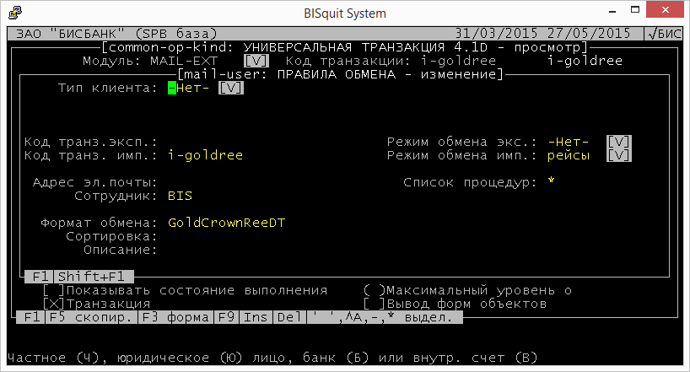
- Каталоги обмена на правиле обмена
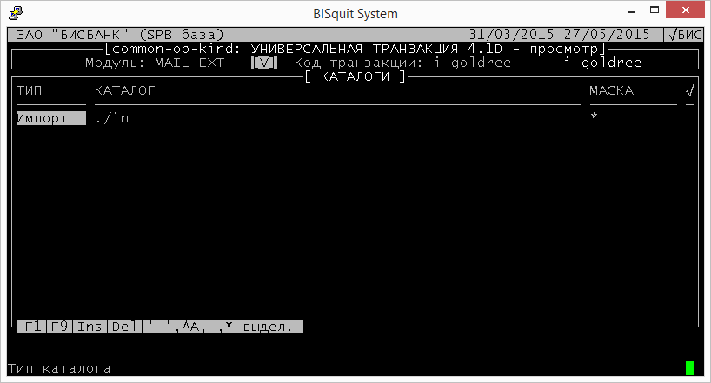
- Критерии обмена на правиле обмена
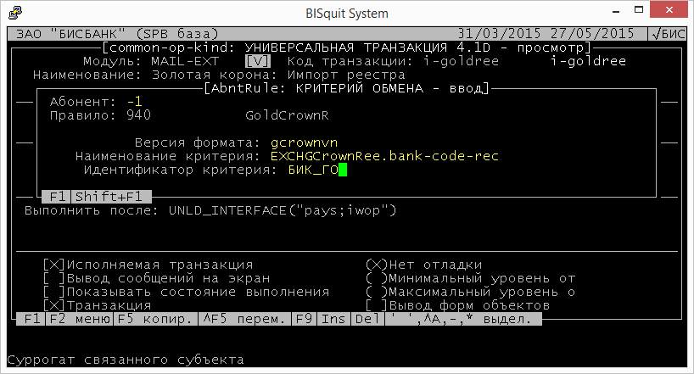
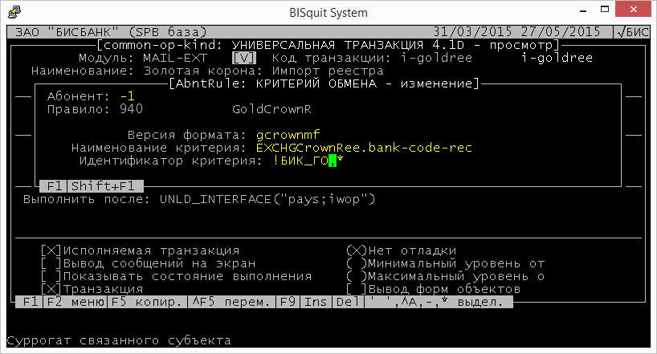

Транзакция «gcrownmf» (Золотая корона: Межфилиальный платеж)

- 10 Шаблон «opb», ревизиты:
  - op-status – статус документа
  - doc-type – код документа

Транзакция «gcrownvn» (Золотая корона: Внутренний платеж)

- 10 Шаблон «opb», ревизиты:
  - op-status – статус документа
  - doc-type – код документа
Транзакция i-goldree Золотая корона: Импорт реестра

Загрузка реестра принятых переводов по системе Золотая корона осуществляется с помощью транзакции i-goldree «Золотая корона: Импорт реестра»

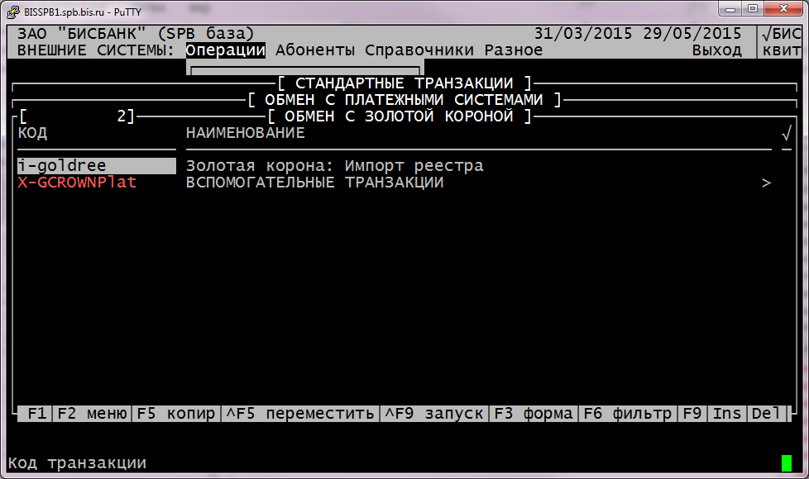

Транзакция запускается из оп. дня. После запуска транзакции необходимо задать сеанс обмена по Insert и подтвердить ввод данных по Ctrl+Enter. Загружаются все файлы, которые находятся в папке для импорта (каталоге, настроенном на правиле обмена транзакции).
Документы создаются в оп. дне, в котором запустили транзакцию.

При осуществлении переводов обработаны следующие критические ошибки (в случае их возникновения перевод не осуществляем, документ в АБС не создаем, загрузку реестра прерываем и откатываем):
- Проверка наличия номера счета и его соответствие БИК(счет открыт и существует в указанном филиале)
- Проверка соответствия счета маскам 40817810*, 40820810*, 4230.810*, 4260.810* (транзакция i-goldree – шаблон 30 - реквизит $AcctMask)
- Проверка общего количества и суммы строк. В случае несовпадения этих вычисленных значений при загрузке реестра с данными заголовка импорт прерывается.
- Контроль на повторную загрузку реестра (у каждого реестра есть уникальный номер в первом поле заголовка, у каждого платежа в реестре есть поле «Уникальный номер операции по внесению перевода» - поле №11): если реестр/документ с таким номером в АБС уже есть, импорт прерывается и откатывается. Дважды загрузить один и тот же файл невозможно, для повторной загрузки нужно удалять сеанс с первоначальной загрузкой, даже если при первоначальной загрузке были выявлены критические ошибки.

Пример протокола загрузки, если счет не найден в базе (неверный номер счета, БИК банка): «Счет ‘номер счета’: не удалось установить получателя платежа»

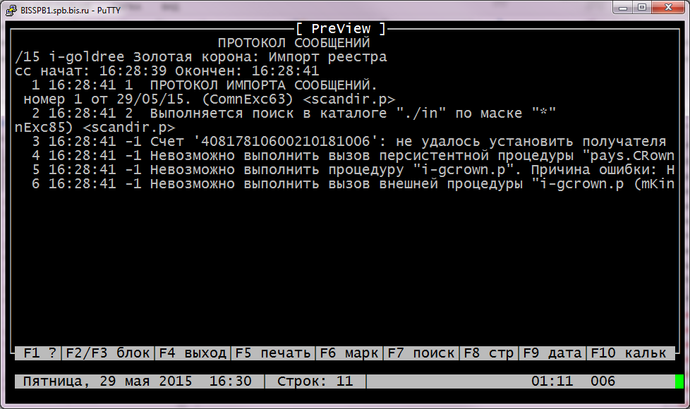

Пример протокола загрузки, если счет получателя не соответствует разрешенным маскам счетов: «Счет ‘номер счета’ в платеже номер … не соответствует маске допустимых счетов»

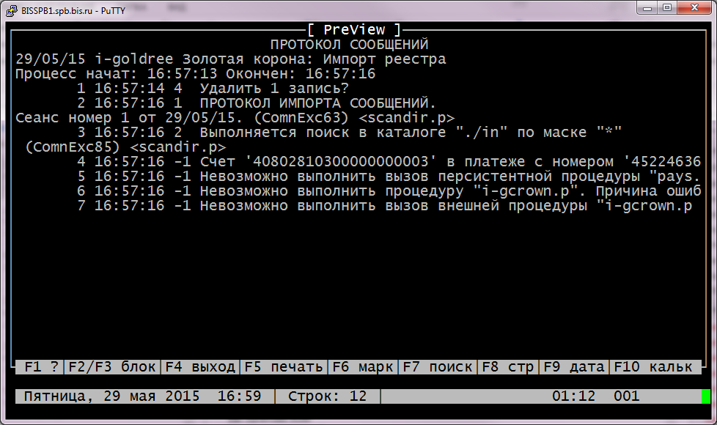

Пример протокола загрузки, если общее количество платежей или их сумма в реестре не совпадает с данными итоговой строки: в протоколе выводятся общее количество и сумма по платежам и данные итоговой строки, фраза «ОШИБКА: Расхождение с итоговой строкой реестра»

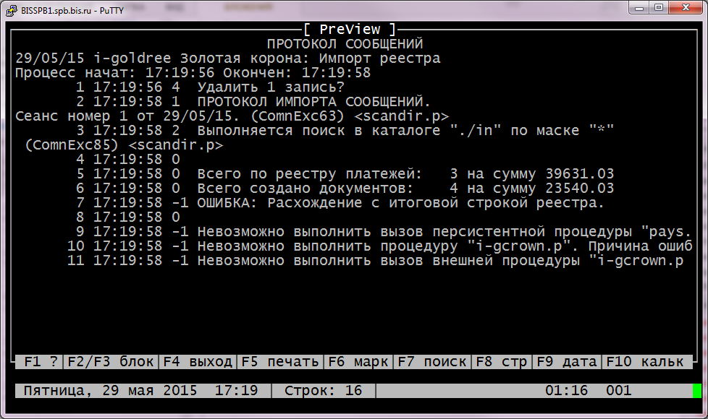

Пример протокола загрузки, если реестр загружается повторно: указывается значение поля «Номер перевода», которое загружается повторно и сеанс обмена, где документ с таким номером был загружен

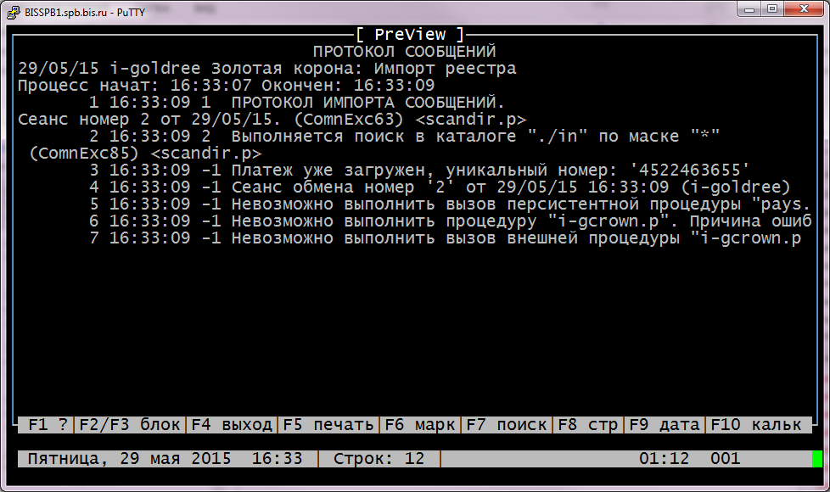

В случае успешной загрузки реестра

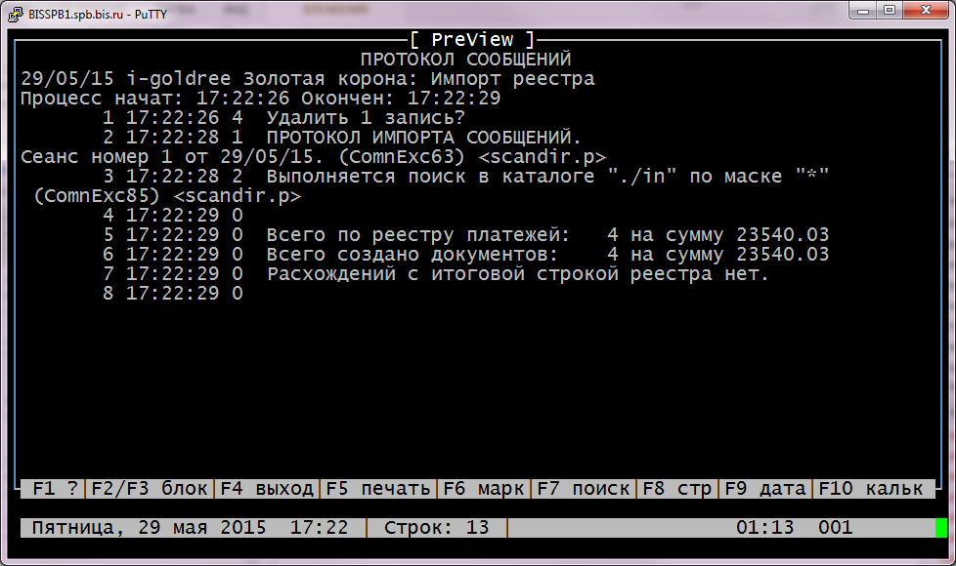

С помощью сеанса транзакции можно посмотреть следующее:
- имя загруженного реестра (на сеансе транзакции Enter – наборы данных - поле «имя файла»)
- документы, созданные по этому сеансу (на сеансе транзакции Enter – сообщения – enter - вложенные сообщения – тут каждое ссобщение соответствует одной строчке реестра и одному документу. Чтобы найти документ, на нужном сообщении enter - связанные объекты - на значении поля «экземпляр» F1)
- «Номер перевода» из реестра на каждом созданном документе (на сеансе транзакции Enter – сообщения – enter - вложенные сообщения – тут каждое ссобщение соответствует одной строчке реестра и одному документу. На сообщении enter – ссылки - в поле «значение» числовое значение после знака «|» - это номер перевода, например, «GoldCrownRee|452221578»)

С каждым документом, созданным транзакцией i-goldree (точнее, транзакциями gcrownvn или gcrownmf), связано сообщение импорта, по которому этот документ и был создан. (его можно посмотреть из пункта контекстного меню документа «Сообщения импорта-экспорта». Через меню «Ссылки» можно посмотреть значение поля «Номер перевода» из реестра для этого платежа).

